Beispielaufgaben 2019

Naturwissenschaften/
Technik

Aufgabe 1: Lebewesen haben einen Stoffwechsel:
Die Atmung

- Beschrifte folgende Bilder!

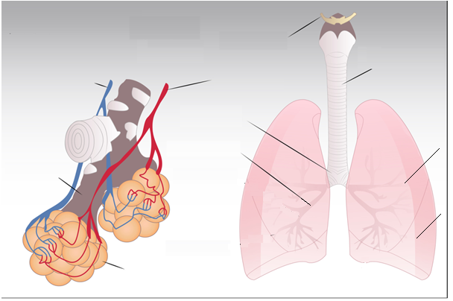

Bildquelle: www.fotolia.com

- Auf einer Zigarettenschachtel ist folgender abschreckender Satz zu lesen:

Bildquelle: www.fotolia.com

Gib aufgrund Deines Wissens eine naturwissenschaftlich begründete Meinung dazu! (mindestens 2 Argumente)

Aufgabe 2: Lebewesen bewegen sich: Das Skelett
- Beschrifte folgendes Schema:

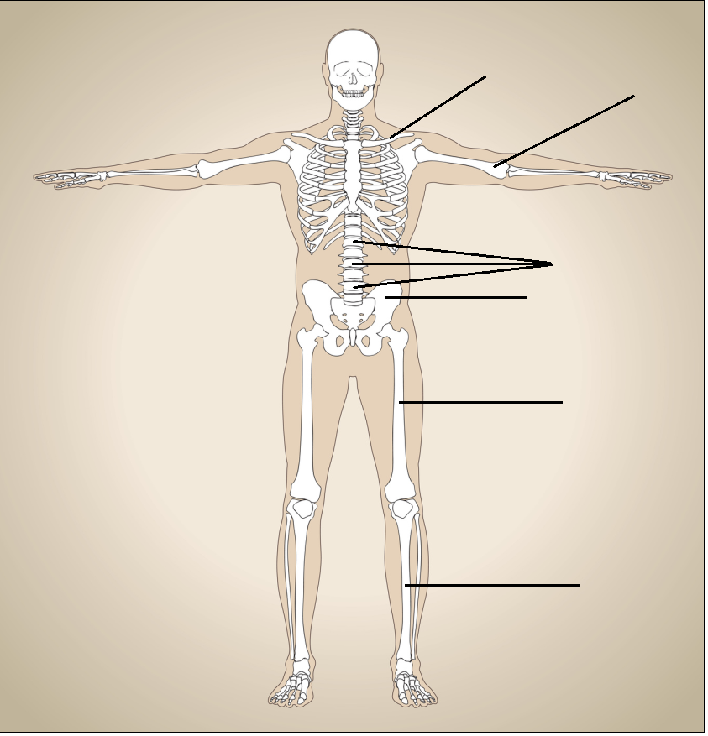

Bildquelle: www.fotolia.com

- Kim hat oft viele Hausaufgaben. Er geht täglich zu Fuß zur Schule und im Nachmittag nachhause. Er hat oft Rückenschmerzen.

- Woran liegt das Deiner Meinung nach?
- Was kann Kim tun, um seinen Rücken gesund zu halten? Gib ihm drei Tipps, wie er die Situation verbessern kann und trotzdem das Material für seine Hausaufgaben zur Hand hat!

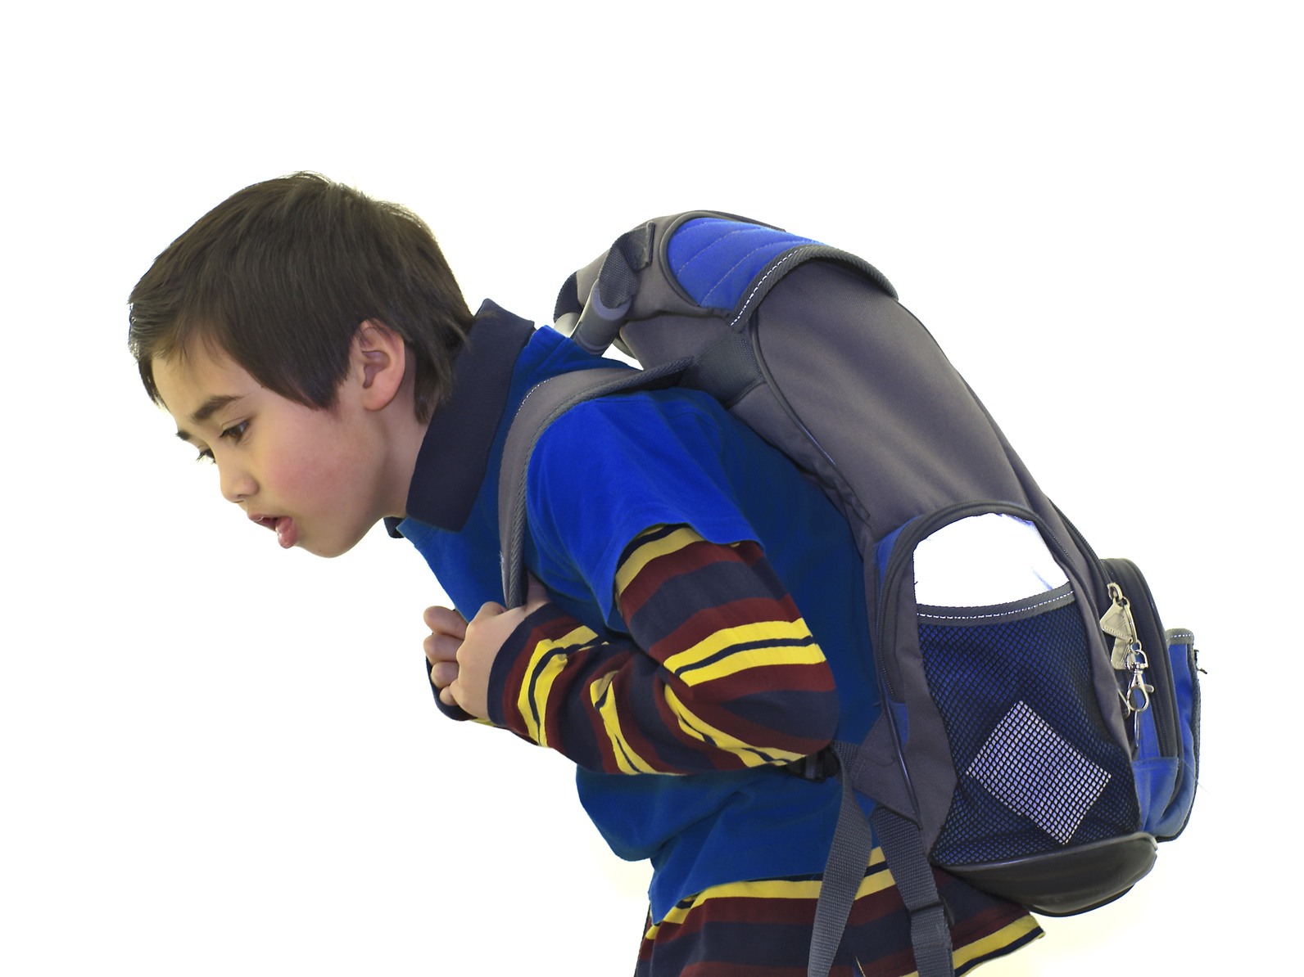
Bildquelle: www.fotolia.com

Aufgabe 3: Lebewesen reagieren auf die Umwelt

- Klassiere folgende Tiere in untenstehende Kategorien!

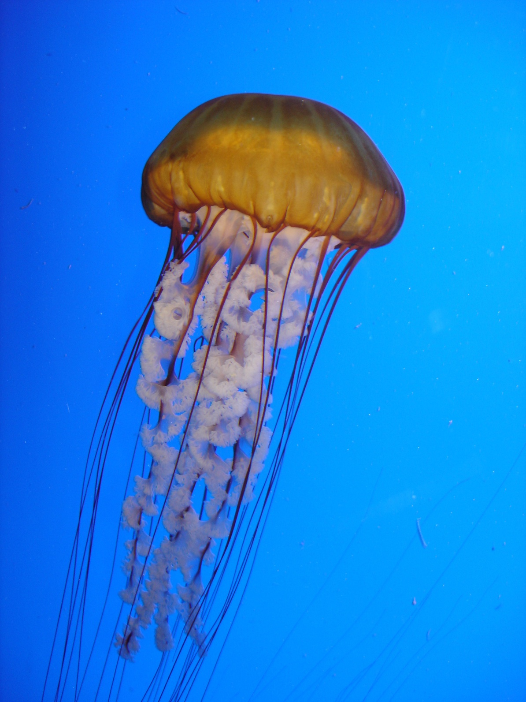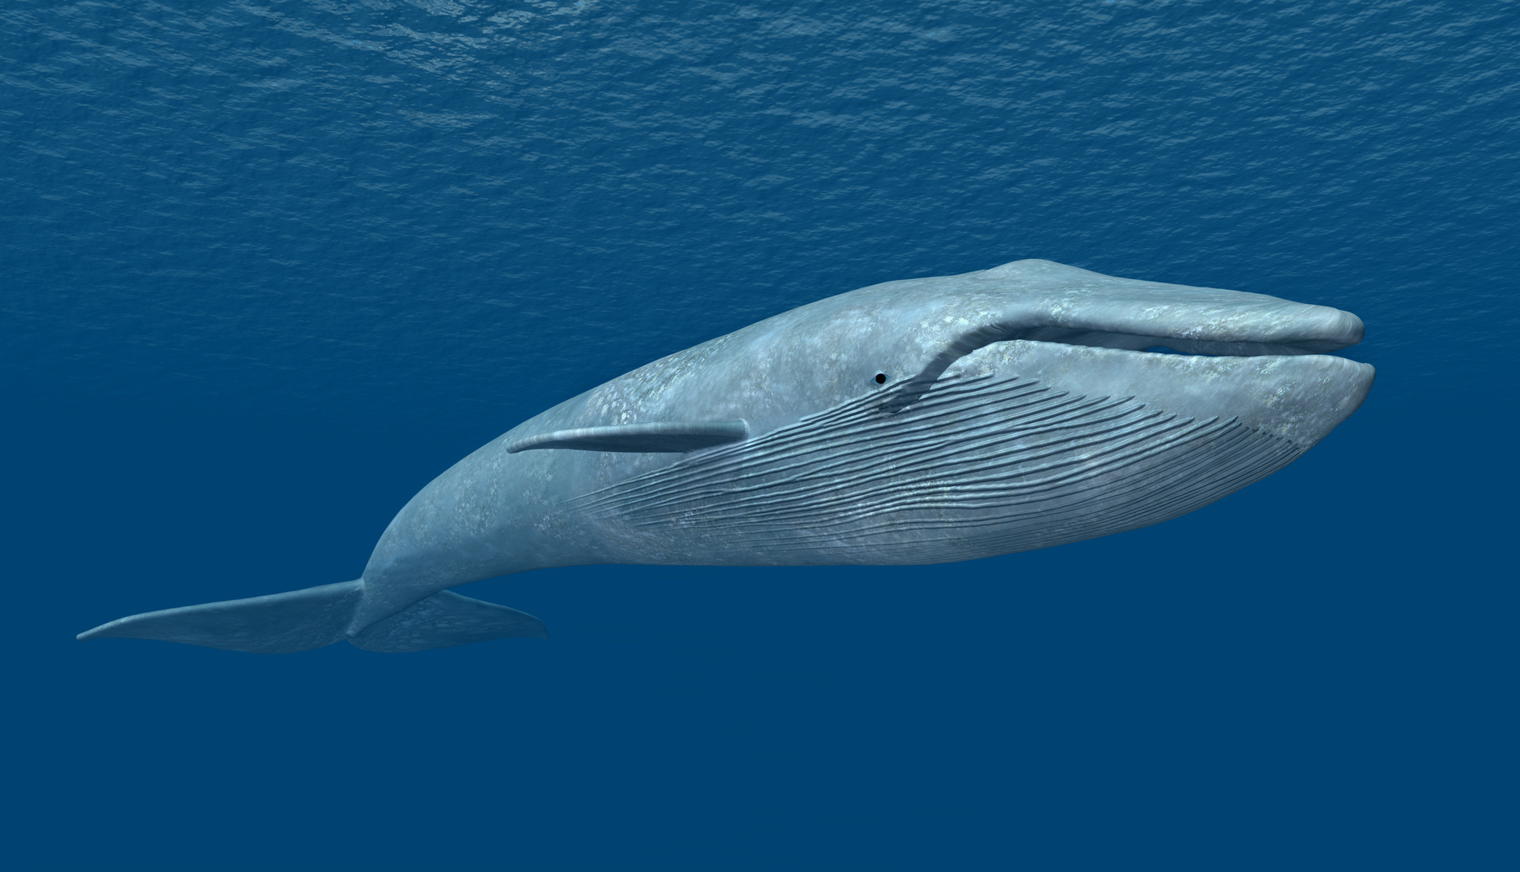
A B
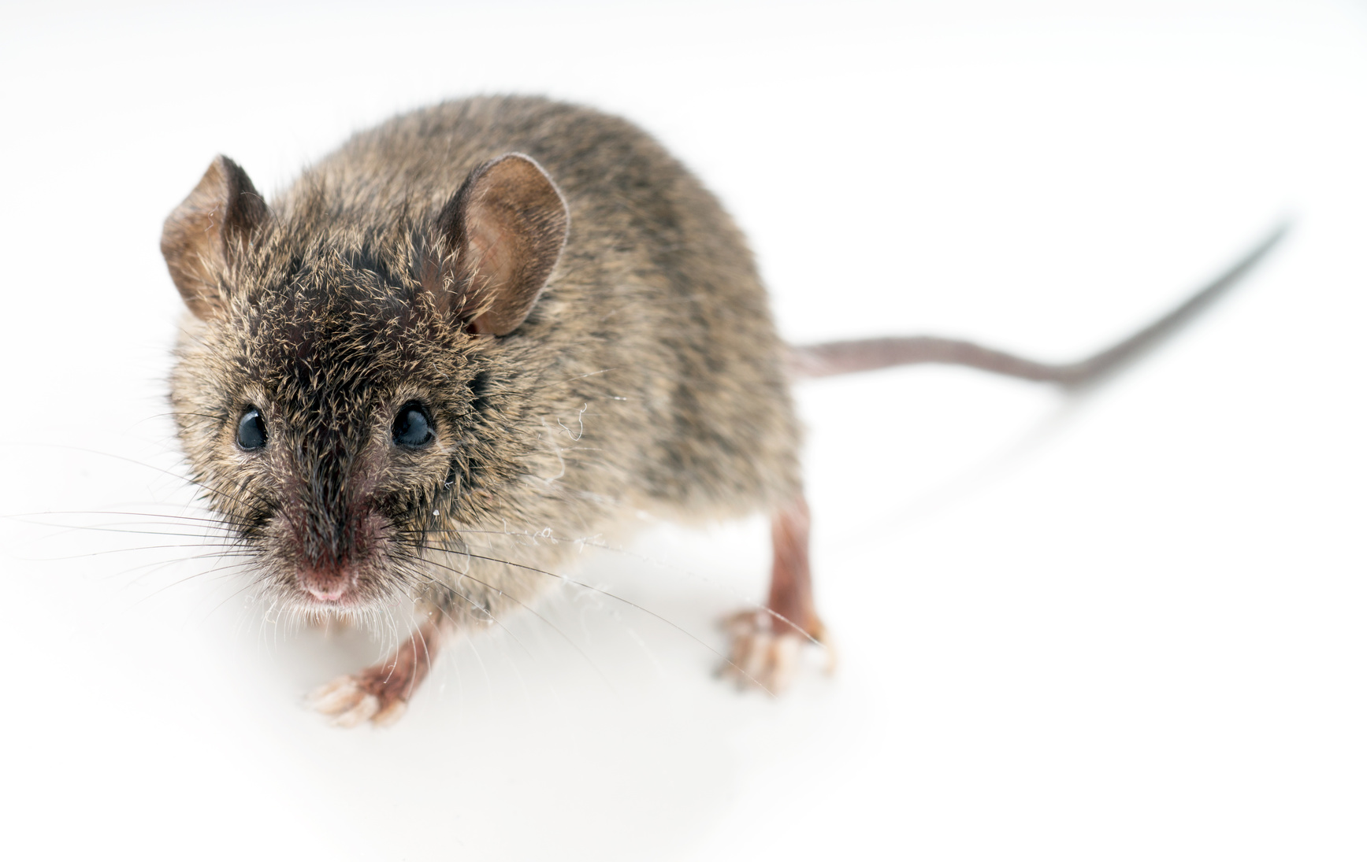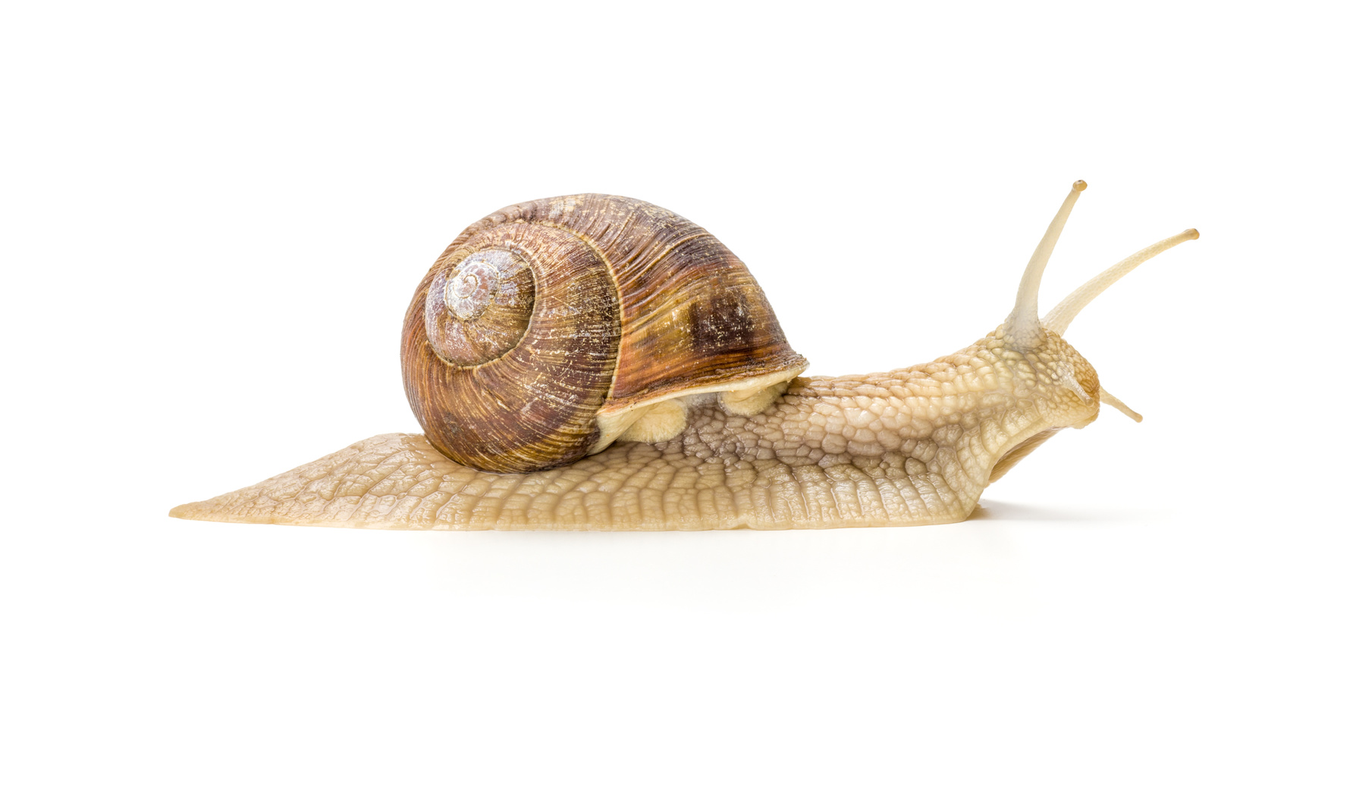
C D
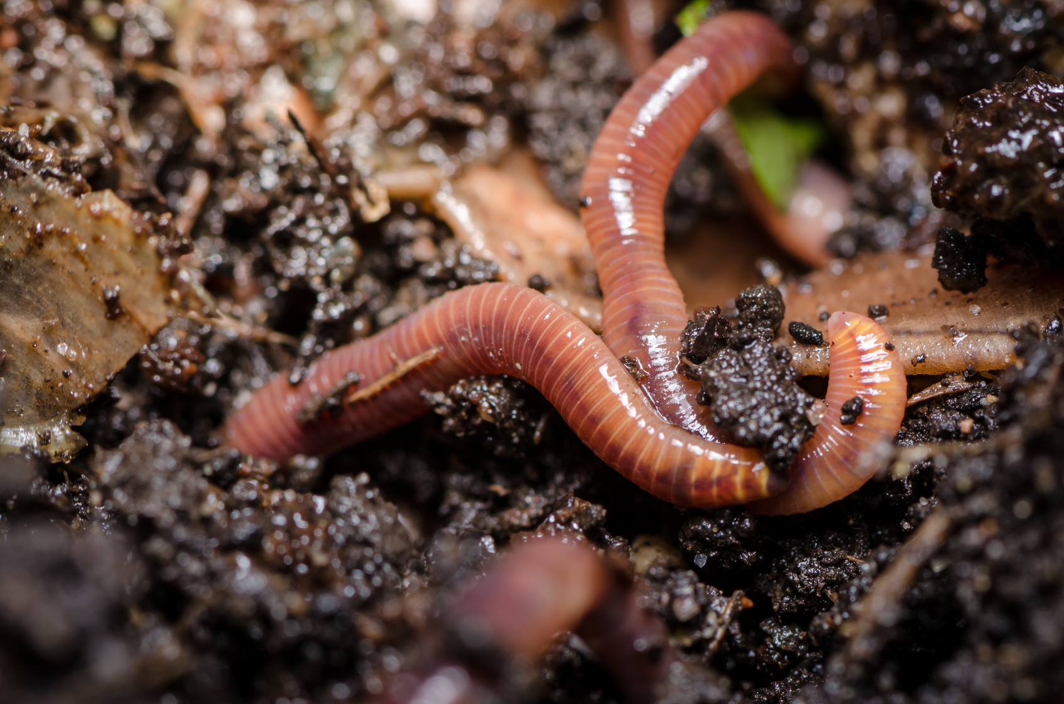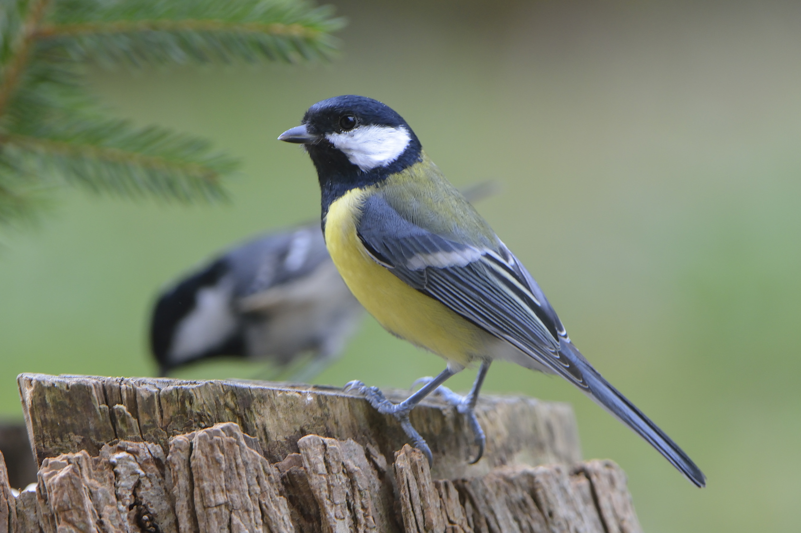
E F
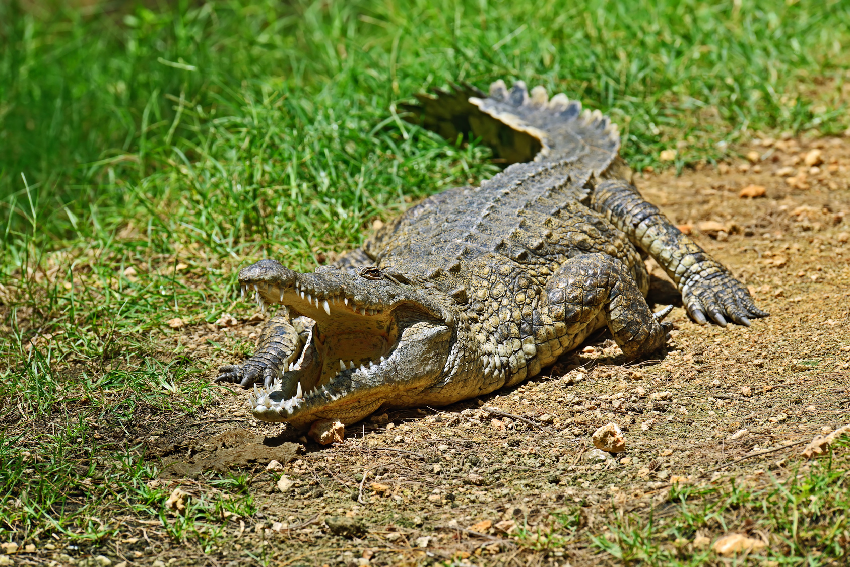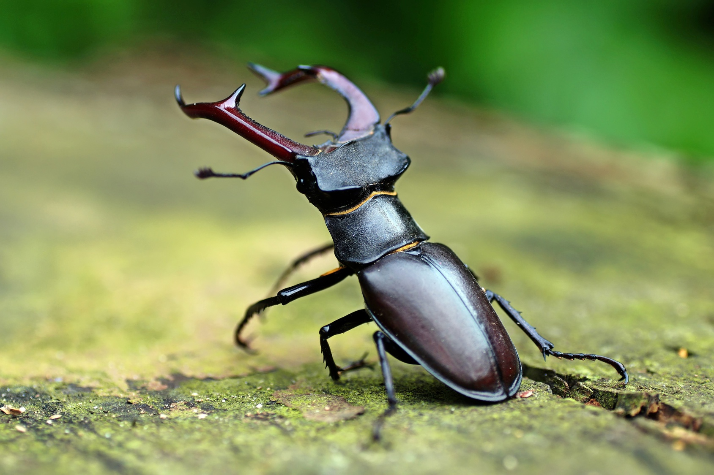
G H
Bildquellen: www.fotolia.com

Trage die Buchstaben der verschiedenen Bilder in folgende Gruppen ein:

Wirbeltiere:

Wirbellose:

Begründe Deine Wahl:

Aufgabe 4: Energie in unserem Leben:

- Sachthema Schall

- Bei einem Gewitter zählt man zwischen Blitz und Donner 5 Sekunden. Wenn man weiß, dass der Schall sich mit 340 m/s ausbreitet und man davon ausgeht, dass das Licht (Blitz) so schnell ist, dass man ihn ohne Zeitverzögerung sieht, wie weit entfernt ist der Blitz eingeschlagen? Erkläre Deine Überlegung!

- Indianer legen in Spielfilmen manchmal ein Ohr auf die Bahnschienen, um den nahenden Zug früher zu hören.

Ist das tatsächlich Deiner Meinung nach eine gute Strategie? Wieso?

- Sachthema Magnetismus

Du hast bestimmt schon von magnetisierten Schraubenzieher gehört. Es handelt sich dabei um einen Schraubenzieher, dessen Spitze magnetisiert ist.
Begründe inwieweit ist die Magnetisierung des Schraubenziehers von Vorteil ist!

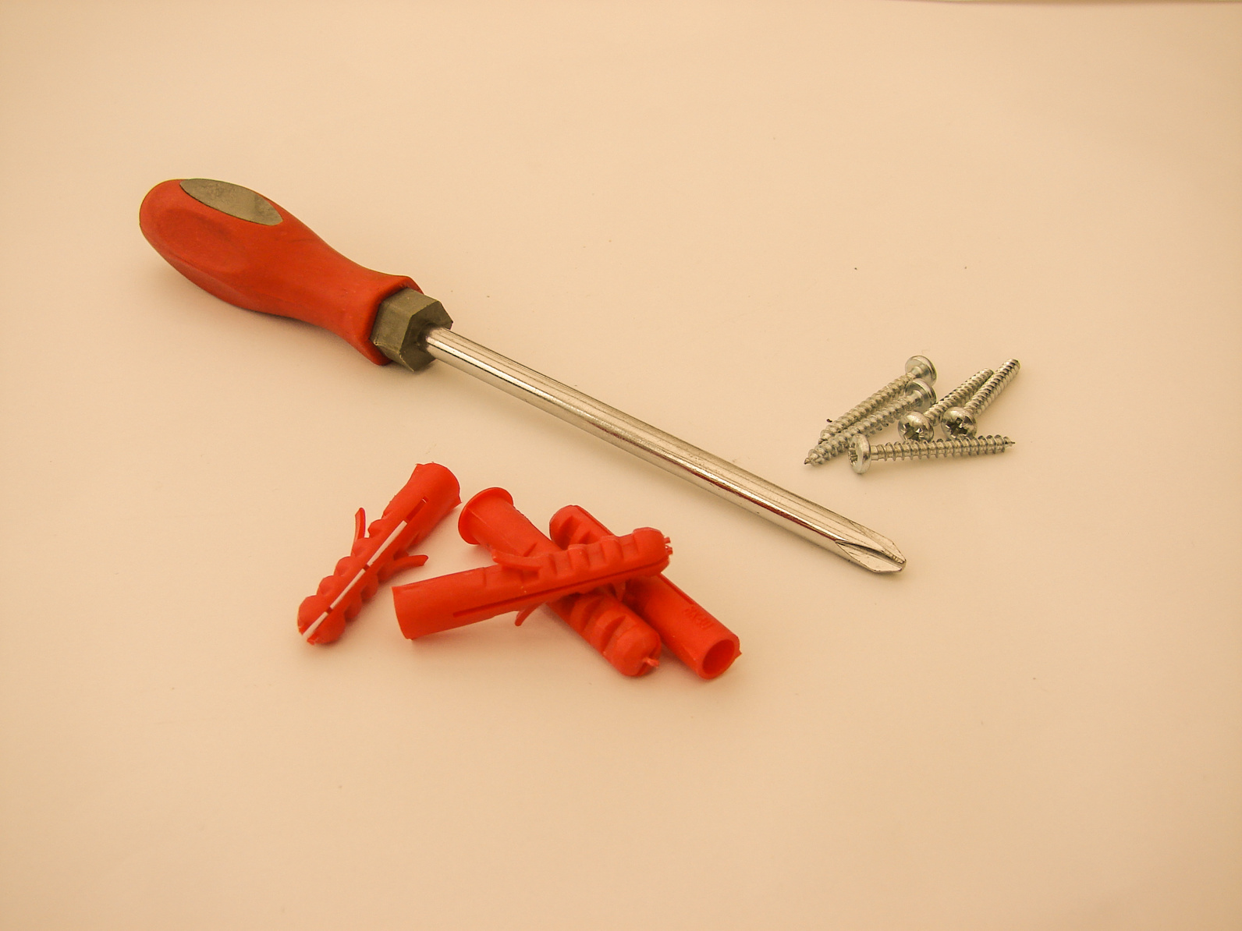
Bildquelle: www.fotolia.com

Aufgabe 5: Materie: Zustand und Veränderung
Experiment: Man hat Eis (reines gefrorenes Wasser) in einen Behälter gegeben und diesen Behälter mit einem Gasbrenner (Bunsenbrenner) erhitzt (siehe Bild). Dabei hat man mit einem Thermometer alle 20 Sekunden die Temperatur im Behälter gemessen (ohne die Glaswände zu berühren) und sie auf folgender Grafik eingezeichnet. Nach 240 Sekunden wurde das Experiment abgebrochen. /8
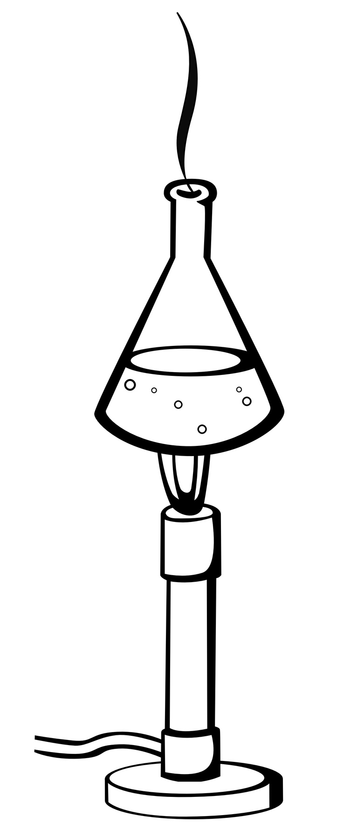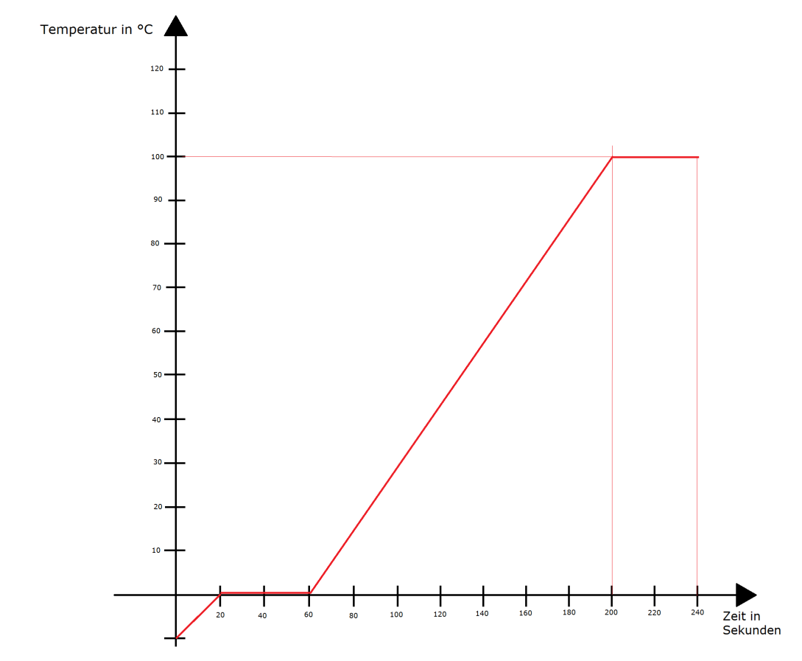
Bildquelle: www.fotolia.com

Interpretiere den Graphen:
Was geschieht zwischen 0 und 20 Sekunden?

Was geschieht zwischen 20 und 60 Sekunden?

Was geschieht zwischen 60 und 200 Sekunden?

Welcher Vorgang wird zwischen 200 und 240 Sekunden in der Grafik dokumentiert?

